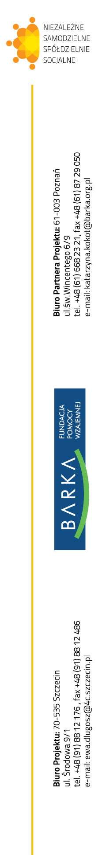
FORMULARZ ZGŁOSZENIOWY

III REGIONALNE FORUM SPÓŁDZIELCZOŚCI SOCJALNEJ
Międzynarodowe Centrum Spotkań i Studiów im Dietricha Bonhoeffera,
ul. Piotra Skargi 32, Szczecin.
9 CZERWCA 2015 r.

Imię i nazwisko:
Nazwa instytucji/grupy (jeżeli dotyczy):
Adres instytucji/grupy/osoby zainteresowanej

Tel./fax./e-mail, na który chcą Państwo otrzymać potwierdzenie uczestnictwa | Telefon:
 | Fax:
 | E-Mail:
Jestem zainteresowana/y zwrotem kosztów dojazdu |  | Tak | Nie

………………………….………………………….……………
podpis osoby zgłaszającej się

Wszelkich informacji nt. Forum udziela Pani Natalia Butoka, tel. (91) 881 2694, email: nsss@4c.szczecin.pl

Zgłoszenia należy przesłać w wersji papierowej, elektronicznej lub faksem w nieprzekraczalnym terminie do 31 maja 2015 r. na adres:

Biuro Projektu
„Niezależna Sieć Spółdzielni Socjalnych”
4C Centrum Ekonomii Społecznej Krzysztof Musiatowicz
ul. Janosika 8, 71-424 Szczecin
tel. (91) 881 2694, faks (91) 881 2486
e-mail: nsss@4c.szczecin.pl

